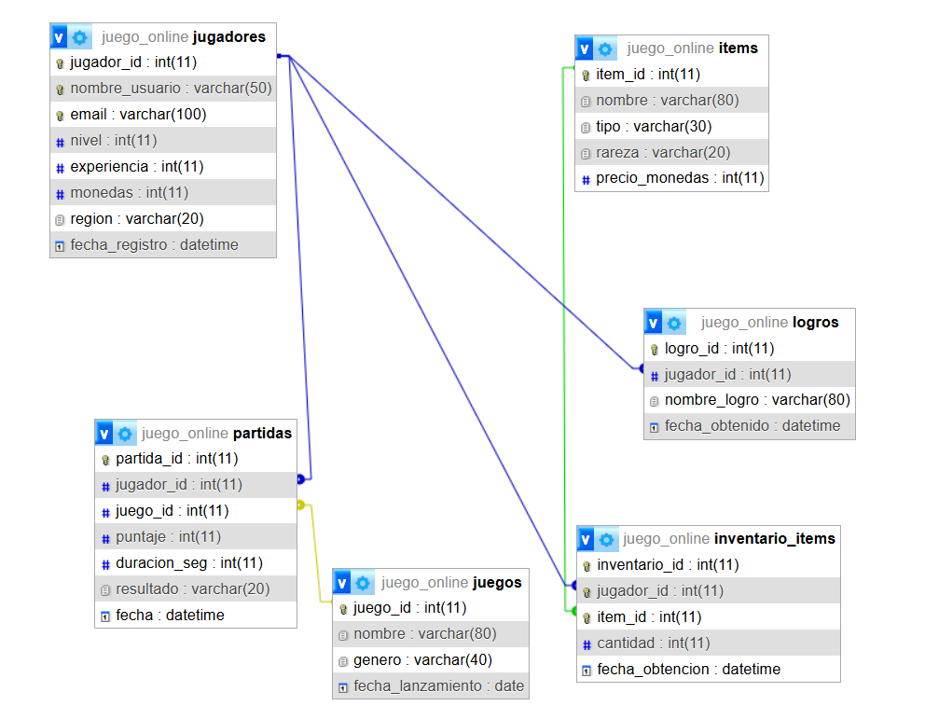
1. jugadores (El carnet de identidad del gamer)
Esta es la tabla más importante, porque sin ella no hay nada. Es como el registro civil del juego. Aquí se guardan los datos fijos de cada cuenta: su nombre de usuario (su apodo), su correo (para recuperar la contraseña cuando se le olvide), y sus estadísticas de progreso como el nivel, la experiencia y las monedas que tiene ahorradas. También dice de qué región es (por si juega en servidores de Latinoamérica o Europa) y la fecha en que se creó la cuenta. Es el "hola, yo existo".

2. items (El catálogo de la tienda)
Antes de que los jugadores compren algo, debe existir un listado de qué cosas hay disponibles. Esta tabla es como el escaparate de la tienda del juego. Aquí están definidos todos los objetos que existen: desde una espada común hasta una skin legendaria. Guarda el nombre, el tipo (¿es arma, armadura o poción?), la rareza (¿es verde, azul o dorado?) y el precio en monedas. Es el "inventario global" de fábrica, pero no es de nadie todavía, solo está ahí para que la gente lo mire.

3. partidas (El diario de batallas)
Esta tabla es el historial de juego. Cada vez que un jugador entra a una partida y termina, se anota aquí como un nuevo registro. Es como un libro de bitácora que dice: "El jugador fulanito jugó tal día, en tal juego, sacó tantos puntos, la partida duró X segundos, y ganó o perdió".
Ojo con esto: aquí hay un campo que dice juego_id. Eso quiere decir que hay diferentes modos de juego o mapas, pero te doy un aviso: en el archivo que me pasaste, falta la tabla de "juegos" (donde irían los nombres de esos mapas o modos). Está ahí el número, pero no la tabla que le ponga nombre a ese número. Es como si tuviéramos un número de vuelo, pero no supiéramos a qué ciudad va.

4. logros (La vitrina de trofeos)
Esta tabla es sencilla pero muy emocional para el jugador. Cada vez que un jugador hace algo épico (como matar a 100 enemigos o pasar un nivel sin morir), se guarda aquí. Es literalmente un listado de "medallas colgadas en la pared" que pertenecen a cada jugador. Solo guarda quién lo consiguió, el nombre del logro y la fecha exacta en que lo desbloqueó. Es para presumir y darle orgullo al jugador.

5. inventario_items (La mochila del jugador)
Esta es la tabla que une al jugador con los objetos. Si la tabla items es el escaparate de la tienda, esta tabla es la mochila o el almacén personal de cada usuario. Aquí es donde realmente se dice: "El jugador X tiene 3 pociones de vida" o "El jugador Y tiene 1 espada legendaria".
Fíjate que guarda quién es el dueño (jugador_id), qué objeto es (item_id), cuántas unidades tiene (cantidad) y cuándo lo consiguió (ya sea porque lo compró o porque lo ganó en una recompensa). Es el registro de pertenencia.

